Отчет

Банковская система

1. **Участники:**
2. Павлова Маргарита
3. Макарушко Ирина
4. Барашко Мария
5. Козлова Виталия
6. Мамай Виктор
7. Бондаренко Игорь
8. Бирук Андрей
9. Цилько Максим
10. **Ссылки:**

<https://github.com/IrinaMakarushko/BankSystem>

https://pavlovamargarita.tpondemand.com/RestUI/Board.aspx?acid=5A68575EE7C5304C39A090CDFE425EBE#page=board/5534399739539808294&appConfig=eyJhY2lkIjoiNUE2ODU3NUVFN0M1MzA0QzM5QTA5MENERkU0MjVFQkUifQ==

1. **Архитектура и постановка задания:**

**Задача:**

разработать консольное приложение банковской системы для операционистов и администраторов.

**Архитектура:**

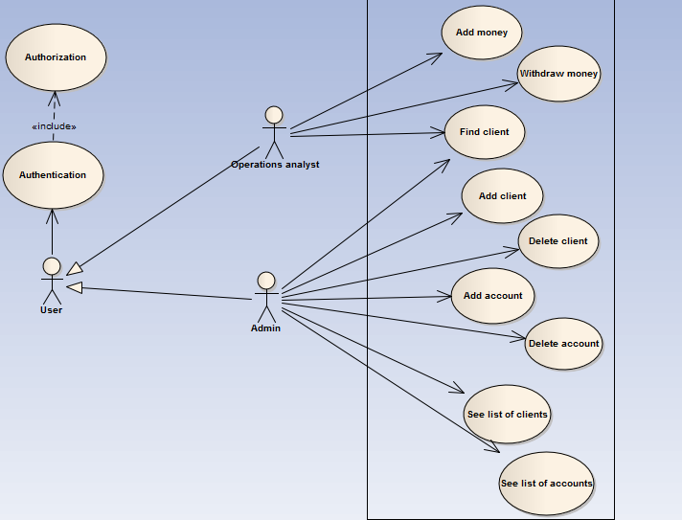

1. **Сборка и запуск приложения из bat-файла**

call "C:\Program Files (x86)\Microsoft Visual Studio 12.0\VC\vcvarsall.bat"

MSBuild D:\BankSystem\BankSystem.sln

Pause

1. **User Story**

**User Story**: пополнение счета клиента оператором, снятие денег со счета клиента оператором.

Команды:

- войти под ролью оператора

- выбрать ID клиента

- выбрать ID счета

- выбрать желаемую операцию:

1. add money

2. withdraw money

3. exit

- при выборе операции, связанной с денежными средствами, ввести сумму

**User Story**:  аутентификация и авторизация

Команды:

- пользователь вводит логин и пароль

- производится аутентификация

- если аутентификация прошла успешно, то проводится авторизация (определение роли пользователя), в соответствии с ролью предоставляются права на выполнение определённых действий.

**User Story**: Добавить счет клиенту

Команды:

- войти под ролью администратора

- ввести операцию добавления счета

- ввести ID клиента

В случае корректного ID операция будет осуществлена. Иначе система выдаст сообщение об ошибке.

**User Story**: Удалить счет

Команды:

- войти под ролью администратора

- ввести операцию удаления счета

- ввести ID аккаунта

В случае корректного ID операция будет осуществлена. Иначе система выдаст сообщение об ошибке.

**User Story**: создание клиента.

Команды:

- войти под ролью администратора

- выбрать операцию создания клиента

- ввести имя клиента

- ввести фамилию клиента

В случае корректного ввода информации о клиенте, операция будет осуществлена. Иначе система выдаст сообщение об ошибке.

**User Story**:  удаление клиента.

Команды:

- войти под ролью администратора

- выбрать операцию удаления клиента

- ввести id клиента

В случае корректного id клиента операция будет осуществлена. Иначе система выдаст сообщение об ошибке.

**User Story**: вывод списка всех удалённых клиентов.

Команды:

- войти под ролью администратора

- выбрать операцию, позволяющую просмотреть список удалённых клиентов

**User Story**: вывод списка всех клиентов.

Команды:

- войти под ролью администратора

- выбрать операцию, позволяющую просмотреть список всех клиентов

1. **Вклад каждого студента**

Ирина Макарушко:

- выполнение User Story

- настройка репозитория для хранения проекта на github.com

- настройка запуска программы через bat-файл

Павлова Маргарита:

- выполнение User Story

- настройка targetprocess.com для распределения задач между студентами

- настройка запуска программы через bat-файл

Козлова Виталия:

- выполнение User Story

- добавление таблицы в базу данных

Барашко Мария:

- выполнение User Story

Бондаренко Игорь

- выполнение User Story

- использование teamcity для автоматической сборки проекта

1. **Сервер**
2. **Тесты**